Стартовая работа по МАТЕМАТИКЕ

18 сентября 2014 года
10 класс
базовый уровень (направление MI)

Вариант MA00101

Район.
Город (населённый пункт).

Школа
Класс
Фамилия.
Имя.
Отчество
Инструкция по выполнению работы

На выполнение стартовой работы по математике даётся 90 минут. Работа включает в себя 14 заданий и состоит из двух частей.
Ответом в заданиях части 1 (1—9) является целое число, или десятичная дробь, или последовательность цифр. Запишите ответ в отведённом для него месте на листе с заданиями, а затем перенесите его в бланк ответов.
В заданиях части 2 (10—14) требуется записать решение и ответ в специально отведённом для этого поле.
При выполнении работы нельзя пользоваться учебниками, рабочими тетрадями, справочниками, калькулятором.
При необходимости можно пользоваться черновиком. Записи в черновике проверяться и оцениваться не будут.
Выполнять задания можно в любом порядке, главное — правильно решить как можно больше заданий. Советуем Вам для экономии времени пропускать задание, которое не удаётся выполнить сразу, и переходить к следующему. Если после выполнения всей работы у Вас останется время, можно будет вернуться к пропущенным заданиям.
Обязательно проверьте в конце работы, чтобы все ответы п заданиям части 1 были
перелесены в бланх ответов!

Часть 1

В зодониях 1-9 дайте ответ в виде целого число, или десятичной дроби,
шіп лосsебоавтеsьпоств цифр.

1 Вычислите: 5, 2 + - 4, 2.

Ответ:

2 Найдите значение выражения b° ' (b5 )3 фри b —- —2.

Ответ:

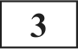 На диаграмме показаны курсы некоторых валют по отношению к рублю по состоянию на 16 августа 2014 г. По вертикали указана сумма в рублях, которую дают за одну единицу иностранной валюты. Сколько из указанных на диаграмме валют дороже рубля как минимум
в 15 раз?

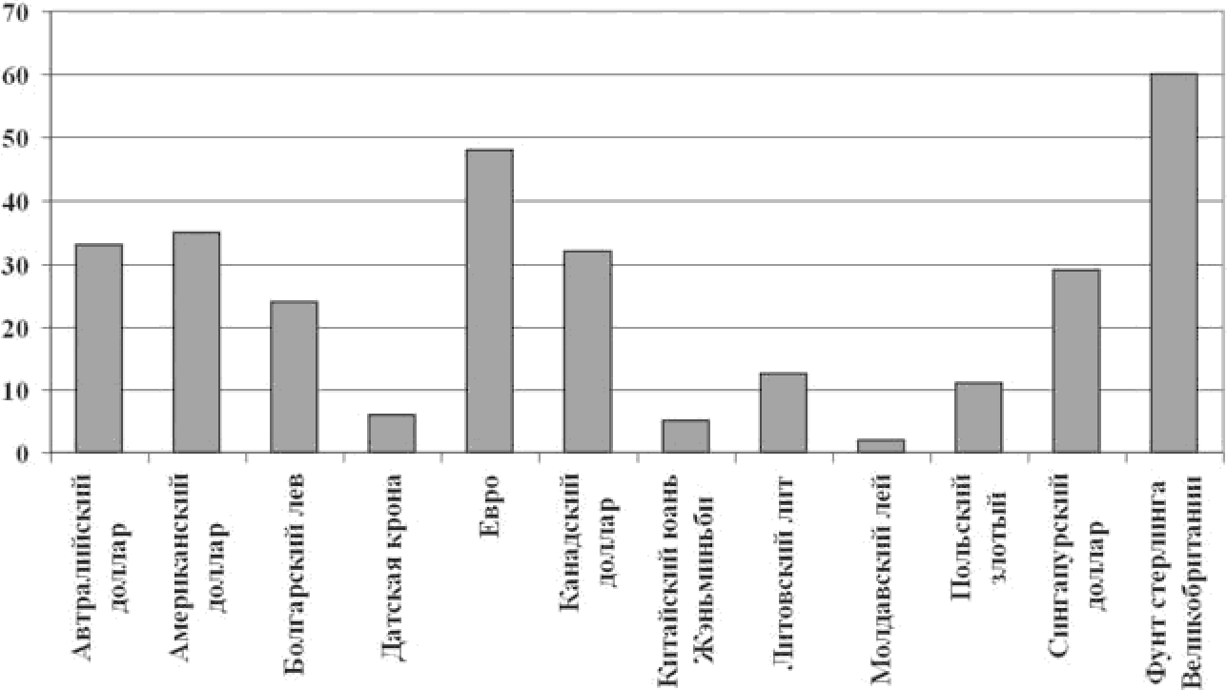

Ответ:

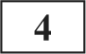 Найдите сумму корней уравнения: х' — х — 56 = 0.
Ответ:

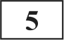 Найдите площадь ромба со стороной 8 см, если его острый угол равен 30°.

Ответ:
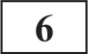 Алиса оплачивала через терминал коммунальные услуги, опустив купюру в 500 py6. Терминал берёт комиссию 2% и сдачи не выдаёт. Сколько рублей было пречисленно получателю за коммунальные услуги при этом платеже?

Ответ:
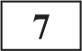 Остановите соответствие между величинами и их возможными реальными значениями:
к каждому элементу первого столбца подберите соответствующий элемент из второго
столбца.

ВЕЛИЧИНЫ ВОЗМОЖНЫЕ РЕАЛЬНЫЕ ЗНАЧЕНИЯ
А) Вес коровы I) 35 кг
Б) Вес стандартной пачки сахарного песка 2) 3 ц В) Вес холодильника 3) 4 т
Г) Вес трамвая 4) 900 г

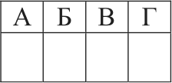
В таблице под каждой буквой, соответствующей величине, Скажите номер её возможного реального значения.

Ответ:

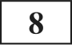 Ниже приведена верхняя часть таблицы результатов олимпиады в Пекине в 2008 г.

Страна | Золото | Серебро | Бронза | Bceгo
Китай | 51 | 21 | 28 | 10t
США | 36 | 38 | 36 | 11t
Россия | 23 | 21 | 28 | 72
Великобритания | 19 | 13 | 15 | 47
)Германия | 16 | 10 | 15 | 41
Австрия | 14 | 15 | 17 | 46
Корея | 13 | 10 | 8 | 31
Япония | 9 | 6 | 10 | 25
Италия | 8 | 10 | 10 | 28
Голландия | 7 | 5 | 4 | 16
)Франция | 7 | 16 | 17 | 4€
Украина | 7 | 5 | 15 | 27
Ямайка | 6 | 3 | 2 | 11
Испания | 5 | 10 | 3 | 18

Сколько серебряных медалей получила страна, занявшая второе место по общему количеству медалей?

Ответ:

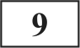
Выберите верные утверждения.
Часть 2

В зодониях 10-14 запишите ответ в отведённом для нега поле.

Приведите пример квадратичной функции, график которой пересекает ось Ох в точках —2 и
2.
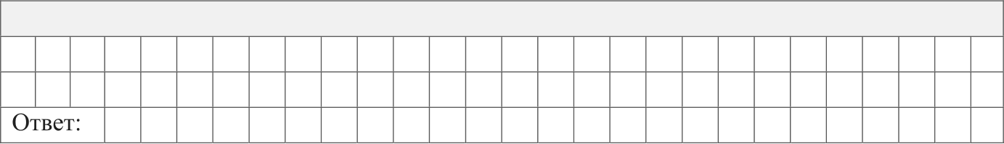
Графики функций у = Ъ + 3 и у = 5 — 3s параллельны.
а) Найдите коэффициент t.
6) Постройте оба графика на одной координатной плоскости.

) Основание высоты треугольника всегда лежит на стороне треугольника.
) Сумма углов равнобедренного треугольника равна 180°.
) Диагонали параллелограмма равны.
4) Существует треугольник, в котором медиана совпадает с его биссектрисой.

В ответе укажите номера верных утверждений без пробелов, запятых и дополнительных символов.
Ответ:

В треугольнике MNK угол М N К прямой, MN 12, tg М 3/4. Найдите М К.
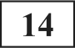 Междугородний троллейбус проделывает путь между Симферополем и Алуштой за 1,5 часа и простаивает на каждом конечном путікте по 30 мин. На рисунке ниже показан график
движения троллейбуса, выезжающего из Алушты в 6:30. Нарисуйте на этом же рисунке график движения троллейбуса, выезжающего из Симферополя в 6:00.

Даны 2 выражения: 20 — 4x и х + 3 . Найдите все значения переменной х, при которых первое выражение имеет смысл, а второе принимает положительное значение.
Алушта 55
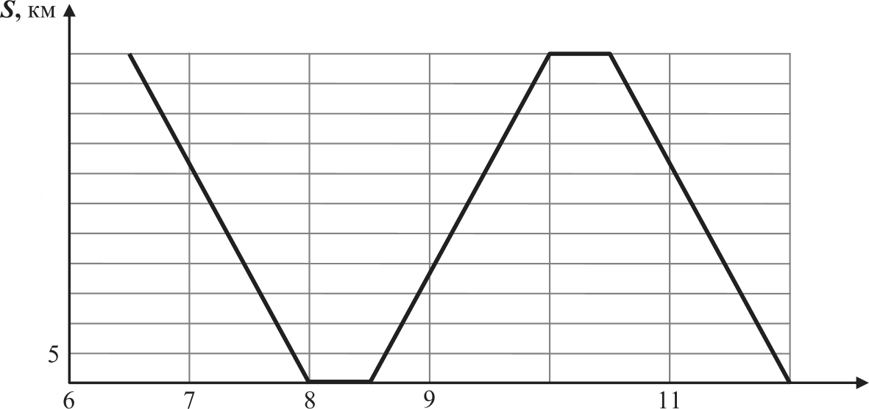
50
45
40
35
30
25
20
15
10

Симферополь 0

1 0 12 I, час

Стартовая работа по МАТЕМАТИКЕ

18 сентября 2014 года
10 класс
базовый уровень (направление MI)

Вариант MA00102

Район.
Город (населённый пункт).

Школа
Класс
Фамилия.
Имя.
Отчество

Инструкция по выполнению работы

На выполнение стартовой работы по математике даётся 90 минут. Работа включает в себя 14 заданий и состоит из двух частей.
Ответом в заданиях части 1 (1—9) является целое число, или десятичная дробь, или последовательность цифр. Запишите ответ в отведённом для него месте на листе с заданиями, а затем перенесите его в бланк ответов.
В заданиях части 2 (10—14) требуется записать решение и ответ в специально отведённом для этого поле.
При выполнении работы нельзя пользоваться учебниками, рабочими тетрадями, справочниками, калькулятором.
При необходимости можно пользоваться черновиком. Записи в черновике проверяться и оцениваться не будут.
Выполнять задания можно в любом порядке, главное — правильно решить как можно больше заданий. Советуем Вам для экономии времени пропускать задание, которое не удаётся выполнить сразу, и переходить к следующему. Если после выполнения всей работы у Вас останется время, можно будет вернуться к пропущенным заданиям.
Обязательно проверьте в конце работы, чтобы все ответы п заданиям части 1 были
перелесены в бланх ответов!

Часть 1

В зодониях 1-9 дайте ответ в виде целого число, или десятичной дроби,
шіп лосsебоавтеsьпоств цифр.

Найдите произведение корней уравнения: х—'
Ответ:

3—s

40 = 0.

Вычислите: 3, 6 —4 2,8.

Ответ:

32 Найдите значение выражения b° l4 b8 2 p b
Ответ:

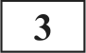 На диаграмме показано, как изменялась температура воздуха на протяжении суток. По горизонтали указано время суток, по вертикали — значение в градусах Цельсия. Найдите
разницу между наибольшим и наименьшим значениями температуры в промежутке с 6 yгpa до 6 вечера включительно. Ответ дайте в градусах Цельсия.
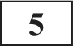 Найдите площадь прямоугольного треугольника с гипотенузой 13 и катетом 5.
Ответ:

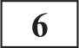 Даша пополняла счёт мобильного телефона через терминал, опустив 3 купюры в 100 py6. Терминал берёт комиссию 3% и сдачи не выдаёт. Сколько рублей было перечислено на счёт?

Ответ:

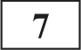 Остановите соответствие между величинами и их возможными реальными значениями: к каждому элементу первого столбца подберите соответствующий элемент из второго столбца.

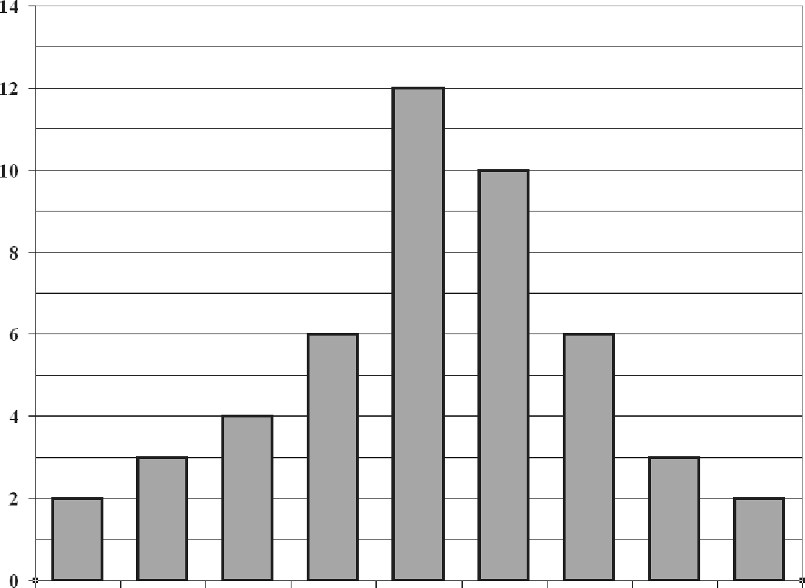
ВЕЛИЧИНЫ
А) Длина кровати Б) Высота столба
В) Высота девятиэтажного дома Г) Длина карандаша
ВОЗМОЖНЫЕ РЕАЛЬНЫЕ ЗНАЧЕНИЯ
- 600 см 2) 32 м 3)170 мм 4) 190 см

В таблице под каждой буквой, соответствующей величине, Скажите номер её возможного реального значения.
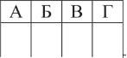
А Б В Г

0:00 3:00 6:00 9:00 12:00 13:00 18:00 2Г00 0:00
Ответ:

Ответ:

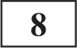 Ниже приведена таблица результатов олимпиады в Сочи в 2014 г.
Сколько золотых медалей получила страна, занявшая третье место по общему количеству
медалей?
Общее количество медалей |  |  |  |  | Bceгo
Место | Страна
1 | МРоссия | 13 | 11 | 9 | 33
2 | ЙЙНоввегия | 11 | 5 | 10 | 26
3 | l•lKaнaдa | 10 | 10 | 5 | 25
4 | США | 9 | 7 | 12 | 28
5 | ‘Нидерланды | 8 | 7 | 9 | 24
6 | Германия | 8 | 6 | 5 | 19
7 | GШвейцария | 6 | 3 | 2 | 11
8 | МБелорvссия | 5 | 0 | 1 | 6
9 | Австоия | 4 | 8 | 5 | 17
10 | М2Франция | 4 | 4 | 7 | 15
Bceгo |  | 99 | 97 | 99 | 295

Ответ:

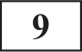 Выберите верное утверждение.
- Около любого четырехугольника можно описать окружность.
- В треугольнике не может быть двух прямых углов.
- В треугольнике против меньшей стороны лежит больший угол.
- Диагонали ромба являются биссектрисами его углов.
В ответе Скажите номера верных утверждений без пробелов, запятых и других дополнительных символов.

Ответ:

Часть 2

В зодониях 10-14 запишите ответ в отведённом для нега поле.

Приведите пример уравнения, графиком которого является окружность с центром в точке
(2;1).
Графики функций у = /сг 3и у -— 2 — 5x параллельны.
а) Найдите коэффициент t.
6) Постройте оба графика на одной координатной плоскости.

В треугольнике ABC угол С прямой, sin А 0,6.AB 10. Найдите AC.

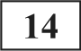 Междугородний троллейбус проделывает путь между Симферополем и Алуштой за 1,5 часа и простаивает на каждом конечном путікте по 30 мин. На рисунке ниже показан график
движения троллейбуса, выезжающего из Алушты в 6:30. Нарисуйте на этом же рисунке график движения троллейбуса, выезжающего из Симферополя в 6:30.

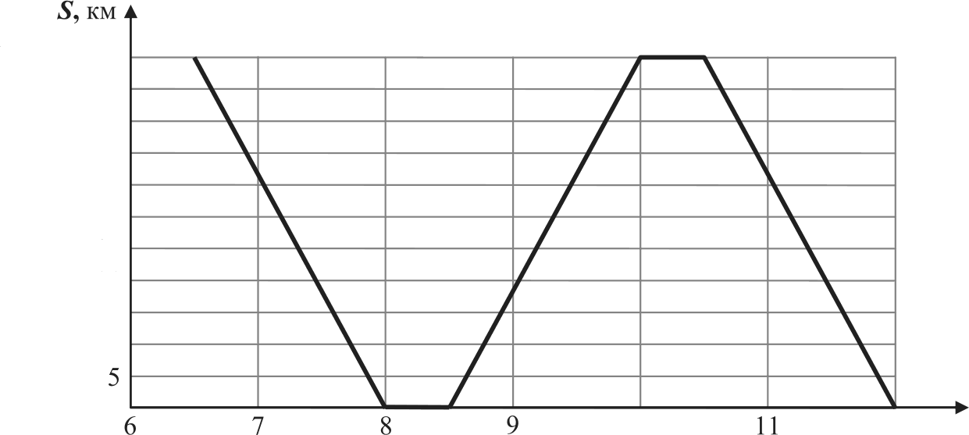
Алушта 55
50
45
40
35
30

Даны 2 выражения: 15 — Зх и х — 2. Найдите все значения переменной х, при которых первое выражение имеет смысл, а второе принимает положительные значения.
20
15
10

Симферополь 0

10 12 I, час

Стартовая работа по МАТЕМАТИКЕ

18 сентября 2014 года
10 класс
углубленный уровень (направление M2)

Вариант MA00103

Район.
Город (населённый пункт).
Школа
Класс
Фамилия.
Отчество

ËHCT@ КЦНЯ ПO BЫП0JTHeHHЮ )ЗЯб0ТЫ

На выполнение стартовой работы по математике даётся 90 минут. Работа включает в себя 14 заданий и состоит из двух частей.
Ответом в заданиях части 1 (1—9) является целое число, или десятичная дробь, или последовательность цифр. Запишите ответ в отведённом для него месте на листе с заданиями, а затем перенесите его в бланк ответов.
В заданиях части 2 (10—14) требуется записать решение и ответ в специально отведённом для этого поле.
При выполнении работы нельзя пользоваться учебниками, рабочими тетрадями, справочниками, калькулятором.
При необходимости можно пользоваться черновиком. Записи в черновике проверяться и оцениваться не будут.
Выполнять задания можно в любом порядке, главное правильно решить как можно больше заданий. Советуем Вам для экономии времени пропускать задание, которое не удаётся выполнить сразу, и переходить к следующему. Если после выполнения всей работы у Вас останется время, можно будет вернуться к пропущенным заданиям.
Обязательно проверьте в конце работы, чтобы все ответы u заданиям части 1 были
перенесены в бланк ответов!

В заданиях 1—9 дойте ответ в виде целого числа, или десятичной дроби, или поспедовотельности цифр.

Вычислите: 2, 752 — i
2
4
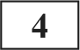 Найдите наименьший корень уравнения х’ —10a' + 9 = 0.

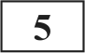 В равнобедренном треугольнике с основанием 8 см и боковой стороной 5 см найдите наибольшую высоту. Ответ дайте в сантиметрах.

Ответ:

2 Найдите значение выражения р( a при п = 0, 5.

Ответ:

На координатной плоскости изображен график функции у = х' — 4х2 + 4x. Найдите абсциссу точки А, которая принадлежит как графику, так и оси абсцисс.

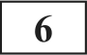 Зарплата мужа составляет 60% дохода семьи из двух человек. На сколько процентов изменился доход семьи после того, как зарплату жены увеличили на 20%?
Ответ:

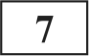 Когда десятилетний Вася стоит рядом с мамой, его макушка достаёт до маминого плеча. Остановите соответствие между величинами, данными в таблице, и их возможными
реальными значениями: к каждому элементу первого столбца подберите соответствующий элемент из второго столбца.

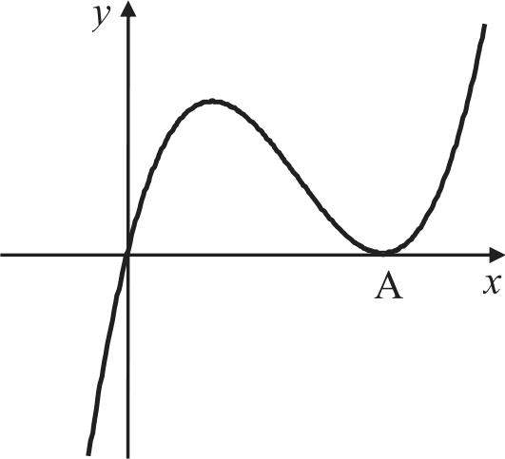
ВЕЛИЧИНЫ
А) Рост Васи
Б) Рост мамы Васи
В) Средняя длина шага Васи Г) Средняя длина шага мамы

ВОЗМОЖНЫЕ РЕАЛЬНЫЕ ЗНАЧЕНИЯ
- 55 см
2) 1,45 м
3) 450 мм
4) 168 см

Ответ:
В таблице под каждой буквой, соответствующей величине, Скажите номер её возможного реального значения.
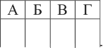
А Б В Г

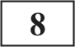 В таблице дан вес ребёнка за первые 12 месяцев жизни. Сколько раз месячный прирост веса превышал прирост веса за предыдущий месяц?

Возраст | Вес, г
Рождение | 3200
I-й месяц | 3850
2-й месяц | 4600
3-й месяц | 5400
4-й месяц | 6000
5-й месяц | 6700
б-й месяц | 7350
7-й месяц | 7950
8-й месяц | 8500
9-й месяц | 9000
10-й месяц | 9400
11-й месяц | 9950
12-й месяц | 10300

Ответ:
Выберите верные утверждения.
Серединные перпендикуляры, проведённые к сторонам произвольного треугольника, всегда пересекаются внутри треугольника.

В зоданиях 10—14 запишите ответ в отведённом для него поле.

Приведите пример квадратичной функции, которая принимает значения, не превосходящие — 2.
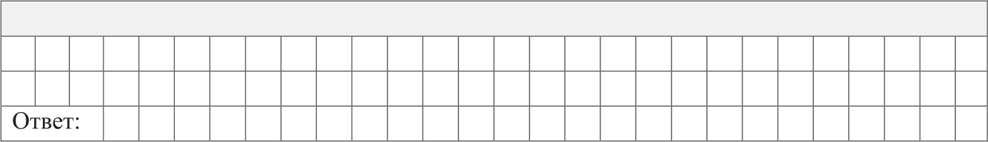

График функции ј' =b + 2 параллелен прямой, проходящей через точки А (1; I) и В (3;5). а) Найдите коэффициент k,
6) постройте обе прямые на одной координатной плоскости.

2) Если противоположные стороны в четырёхугольнике попарно равны, то его противоположные углы попарно равны.
Точка пересечения медиан треугольника является центром вписанной в треугольник окружности.
4) Если сумма углов четырехугольника равна 360', то в четырехугольник можно
вписать в окружность.
В ответе уважите номера верных утверждений без пробелов, запятых и других дополнительных символов.

Ответ:

Трапеция с основаниями 7 и 25 и диагональю 20 вписана в окружность. Найдите: а) синус острого угла трапеции;
6) радиус оплсанной около трапеции окружности.

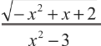
Найдите область определения функции у =

Два насоса накачивают вводу в бак для полива помидоров в теплице. Когда бак полный, насосы автоматически отключаются, если же бак не полный, то насосы автомати чески включаются (во время полива тоже). Полив происходит с 18-00 до 20-00 каждый день. Ниже на рисунке показан график уровня воды в баке с 17-00 по 24-00. Нарисуйте график уровня воды в баке с 17-00 по 24-00 после того, как один насос вышел из строя. Приведите обоснования и вычисления, необходимые для построения графика.

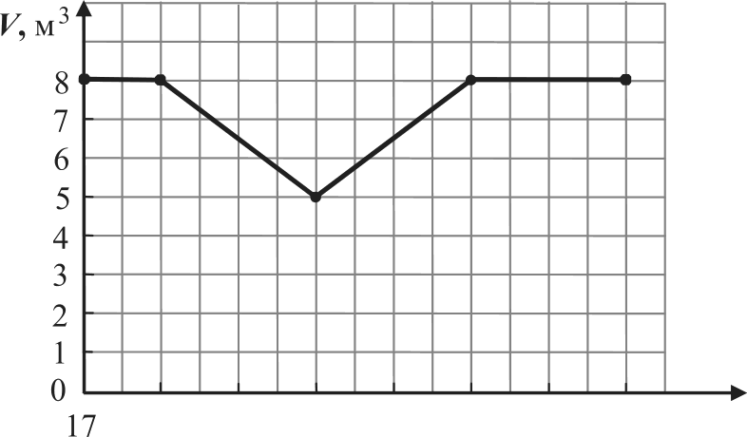
IS 19 20 21 22 23 24 t, час

Стартовая работа по МАТЕМАТИКЕ

18 сентября 2014 года
10 класс
углубленный уровень (направление M2)

Вариант MA00104

Район.
Город (населённый пункт).
Школа
Класс
Фамилия.
Отчество

ËHCT@ КЦНЯ ПO BЫП0JTHeHHЮ )ЗЯб0ТЫ

На выполнение стартовой работы по математике даётся 90 минут. Работа включает в себя 14 заданий и состоит из двух частей.
Ответом в заданиях части 1 (1—9) является целое число, или десятичная дробь, или последовательность цифр. Запишите ответ в отведённом для него месте на листе с заданиями, а затем перенесите его в бланк ответов.
В заданиях части 2 (10—14) требуется записать решение и ответ в специально отведённом для этого поле.
При выполнении работы нельзя пользоваться учебниками, рабочими тетрадями, справочниками, калькулятором.
При необходимости можно пользоваться черновиком. Записи в черновике проверяться и оцениваться не будут.
Выполнять задания можно в любом порядке, главное правильно решить как можно больше заданий. Советуем Вам для экономии времени пропускать задание, которое не удаётся выполнить сразу, и переходить к следующему. Если после выполнения всей работы у Вас останется время, можно будет вернуться к пропущенным заданиям.
Обязательно проверьте в конце работы, чтобы все ответы u заданиям части 1 были
перенесены в бланк ответов!

В заданиях 1—9 дойте ответ в виде целого числа, или десятичной дроби, или поспедовотельности цифр.
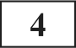 Найдите наибольший корень уравнения: х — 5 = —4.
Ответ:

Вычислите: 6,02 5, 98.

Ответ:

4 _ 243 + 330,2534
- Найдите значение выражения

Ответ:

при с = 0, 04.

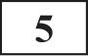 В прямоугольном треугольнике с гипотенузой 15 см и катетом 12 см найдите высоту, опущенную на гипотенузу.

Ответ:

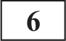 Денис слушает записи радиопередач на своем плеере. Одна передача длится ровно 1 час. Для того, чтобы сэкономить время, он слушает записи на увеличенной скорости, составляющей 120% от оригинальной. За какое время он прослушает одну передачу? Ответ Скажите в

На координатной плоскости изображен график функции у =
2
- — ох' при некотором
минутах.

Ответ:

значении параметра а. Пользуясь рисунком, найдите это значение а.

Когда десятилетний Петя стоит рядом с мамой, его макушка достаёт до маминого подбородка. Остановите соответствие между величинами, данными в таблице, и их возможными реальными значениями: к каждому элементу первого столбца подберите соответствующий элемент из второго столбца.

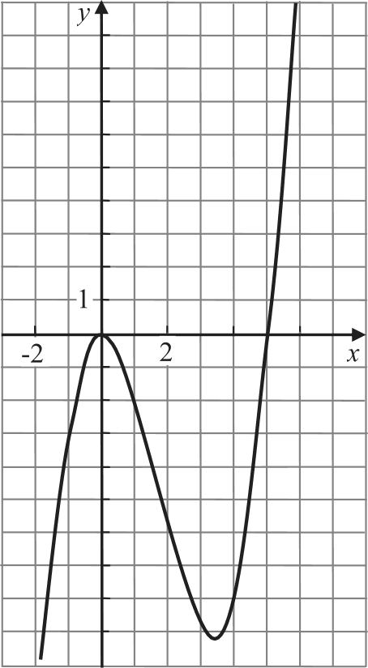
ВЕЛИЧИНЫ
А) Рост Пети
Б) Рост мамы Пети В) Длина стопы Пети
Г) Длина стопы мамы Пети

ВОЗМОЖНЫЕ РЕАЛЬНЫЕ ЗНАЧЕНИЯ
  - 17 см 2) 250 мм 3) 1,5 м
4) 172 см

Ответ:

В таблице под каждой буквой, соответствующей величипе, укажите номер её возможпого реального значения.

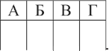
А Б В Г

В таблице приведены цены 2010 г. на билеты московского метрополитена. На сколько рублей дешевле обойдется одна поездка при покупке билета «не более 60 поездок», по
сравнению с одной поездкой при покупке трех билетов «не более 20 поездом», если все поездки будут израсходованы?

Виды проездных  билетов | Стоимость, py6. | Срок действия
Не более 1 поездки | 26 | 5 дней, включая день продажи
Не более 2 поездок | 52
На провоз не более 1  места багажа | 26
Не более I поездки и  провоза 1 места багажа | 52
Пьготньlе проезщгнlе fіччетьт‘
1. Проездные билеты с лимитом поездом:
Не более 5 поездок | 125 | 45 дней, включая день продажи
Не более 10 поездом | 240
Не более 20 поездок | 460
Не более 60 поездок | 1080
2. Месячные проездные билеты с лимитом поездом:
Не более 70 поездок | 1070 | Календарный месяц
Единый билет на 4  вида транспорта, но не более 70 поездок на метрополитене | 2140
3. Срочные проездные билеты без лимита поездок:
На 30 дней | 1480 | 30 дней, включая день продажи
На 90 дней | 3020 | 90 дней, включая день продажи
На 365 дней | 9920 | 365 дней, включая день продажи
Ответ:

Выберите верные утверждения.

Чисть 2

В заданиях 10—14 запишите ответ в отведённом для него поле.

Приведите пример функции, графиком которой является неразвёрнутый угол с вершиной
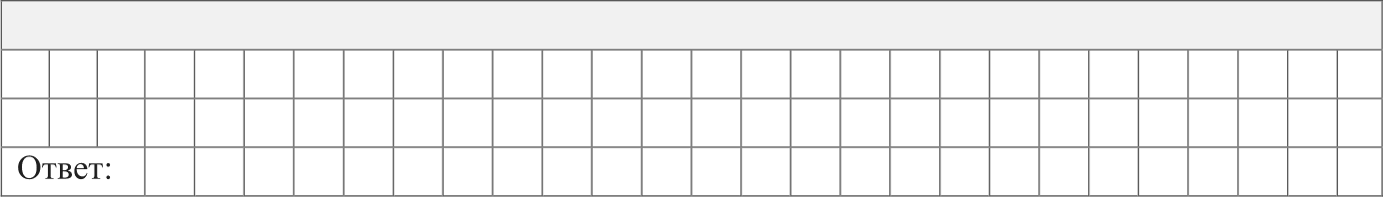

График функции у = Ъ + 3 и прямая, проходящая через точку А (—2; —1), симметричны
относительно оси Оу.
а) Найдите коэффициент k,
6) постройте обе прямые па одной координатной плоскости.

*) Три высоты треугольника всегда пересекаются в одной точке внутри треугольника.
2) Если у четырёхугольника диагонали перпендикулярны, то данный четырёхугольник является ромбом.
Если у треугольника одна из сторон совпадает с диаметром описанной окружности, то данный треугольник прямоугольный.
4) Если четырёхугольник описан около окружности, то сумма длин некоторых двух его сторон равна сумме длин двух других сторон.
В ответе укажите номера верных утверждений без пробелов, запятых и других дополнительных символов.

Ответ:

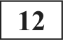 Прямоугольная трапеция описана около окружности. Боковая сторона, не прилегающая к прямому углу, делится точкой касания на отрезки 4 см и 9 см.
Найдите:
а) косинус острого угла трапеции;
6) площадь трапеции.
Два насоса накачивают вводу в бак для полива помидоров в теплице. Когда бак полный, пасосы автоматически отключаются, если же бак не полпый, то пасосы автоматически включаются (во время полива тоже). Полив происходит с l 8-00 до 20-00 каждый день. Ниже на рисунке показан график уровня воды в баке с 17-00 по 24-00. Нарисуйте график уровня воды в баке с 17-00 по 24-00 после того, как одип насос вышел из строя. Приведите обоснования и вычисления, необходимые для построения графика.

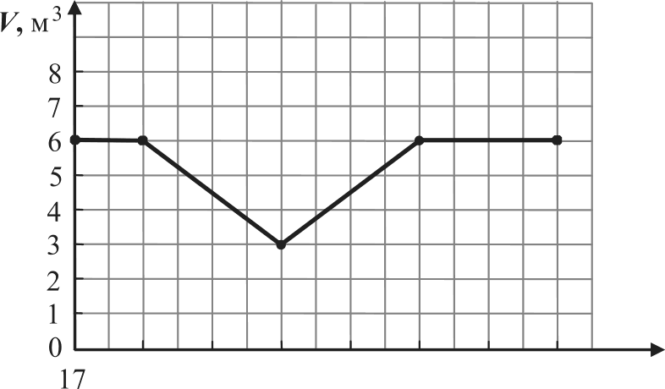
IS 19 20 21 22 23 24 t, час

Найдите область определения функции: у = х' — 2x — 8
+4—т*

Математика. 10 класс, направление MI.Стартовая работа. Вариант MA00101 (90 минут)

Система оценивания стартовой работы по математике 10 класс (MI)
Вариант MA00101

Правильное выполнение каждого из заданий l —9 оценивается 1 баллом.
Правильное выполнение каждого из заданий 10, 12, 13 (дано верное решение, в котором проведены все необходимые преобразования и/или рассуждения, приводящие к ответу, получен верный ответ) оценивается 1 баллом.
Правильное выполнение задания ll (дано верное решение, в котором проведены все необходимые преобразования и/или рассуждения, приводящие к ответу, получен верный ответ) оценивается 2 баллами — по одному за 11 а) и 11 б).
Выполнение задания 14 оценивается по приведённым ниже критериям.

Правильные ответы к заданиям

N• Ответ
Математика. 10 класс, направление MI.Стартовая работа. Вариант MA00101 (90 минут)

а) k= — 3 6)
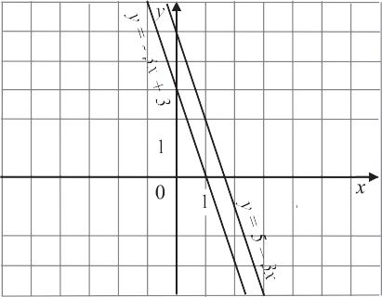
12

задания
14 | 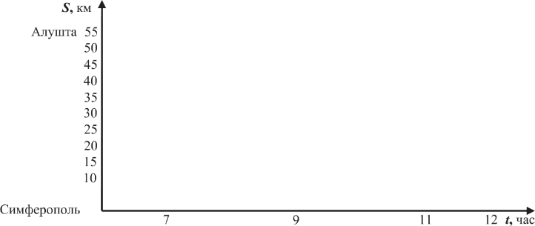

(— 3; 5]

10 Например, Ј = .т' — 4.
Может быть приведено любое другое уравнение, удовлетворяющее условию.

U 2015 СтатГрад U 2015 СтатГрад

Математика. 10 класс, направление MI.Стартовая работа. Вариант MA00101 (90 минут)

Система оценивания задания 14

Содержание ответа и указания к оцениванию

Не выполнено ни одно из предыдущих условий 0
Построен верный график движения, состоящий из нескольких прямолинейных отрезков. Верно указаны длительность остановки и скорость дальнейшего движения.
Допускается незначительное отклонение характерных точек и линий от требуемого положения, естественное для рукописного чертежа.
Построен график движения, состоящий из двух прямолинейных отрезков, на
котором отражены остановка и дальнейшее движение героя, однако неверно указаны длительность остановки или скорость дальнейшего движения, или оба этих параметра.
Допускается незначительное отклонение характерных точек и линий от требуемого положения, естественное для рукописного чертежа.

Система оиенивания выполнения всей работы Максимальный балл за выполнение всей работы — 16.

Отметки по пятибалльной шкале
«2»
«3» «4» «5»

Первичные баллы (I—5 I›—10 ll—13 14—I I›

U 2015 СтатГрад

Математика. 10 класс, направление М1. Стагтовая работа. Вариант MA00102 (90 минут)

Система оценивания стартовой работы по математике 10 класс (MI)
Вариант MA00102

Правильное выполнение каждого из заданий l —9 оценивается 1 баллом.
Правильное выполнение каждого из заданий 10, 12, 13 (дано верное решение, в котором проведены все необходимые преобразования и/или рассуждения, приводящие к ответу, получен верный ответ) оценивается 1 баллом.
Правильное выполнение задания ll (дано верное решение, в котором проведены все необходимые преобразования и/или рассуждения, приводящие к ответу, получен верный ответ) оценивается 2 баллами — по одному за 11 а) и 11 б).
Выполнение задания 14 оценивается по приведённым ниже критериям.

Правильные ответы к заданиям

N• Ответ
Математика. 10 класс, направление М1. Стартовая работа. Вариант MA00102 (90 минут)

а) l=—1 6)

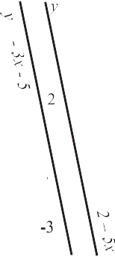
12 8

задания 13
1 0 Любое уравнение вида (х — 2)' + (у — I)' = R'.
14 | Алуіітта  Симферополъ | 7 | 9 | 10

U 2015 СтатГрад
(2;5]

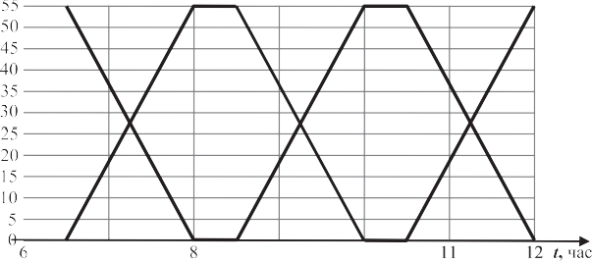

U 2015 СтатГрад

Система оценивания задания 14

Содержание ответа и указания к оцениванию

Не выполнено ни одно из предыдущих условий 0
Построен верный график движения, состоящий из нескольких прямолинейных отрезков. Верно указаны длительность остановки и скорость дальнейшего движения.
Допускается незначительное отклонение характерных точек и линий от требуемого положения, естественное для рукописного чертежа.
Построен график движения, состоящий из двух прямолинейных отрезков, на
котором отражены остановка и дальнейшее движение героя, однако неверно указаны длительность остановки или скорость дальнейшего движения, или оба этих параметра.
Допускается незначительное отклонение характерных точек и линий от требуемого положения, естественное для рукописного чертежа.

Система оиенивания выполнения всей работы Максимальный балл за выполнение всей работы — 16.

Отметки по пятибалльной шкале
Первичные баллы
«3» «4» «5»
G-10 11—13 14—l6

Система оценивания стартовой работы по математике
а) k=2,
б)

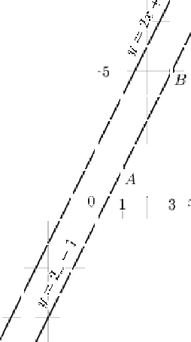
12 | а) sin о = 0, 8, 6) |  |  |  |  | fi = 12, 5
13 | [— I; |  |  | 3) | ( | ;2]
14 | 18 | 19 | 20 | 21 |  | 22 | 23 | 24 | I, час

10 класс (M2)

Вариант MA00103.
1

Правильное выполнение каждого из заданий 1—9 оценивается 1 баллом.
Правильное выполнение каждого из заданий 10, 13 (дано верное решение, в котором проведены все необходимые преобразования и/или рассуждения, приводящие к ответу, получен верный ответ) оценивается 1 баллом.
Правильное выполнение заданий ll и 12 (дано верное решение, в котором проведены все необходимые преобразования и/или рассуждения, приводящие к ответу, получен верный ответ) оценивается 2 баллами — по одному за 11 а) и за 11 б), а также за 12 а) и 12 б).
Выполнение задания l4 оценивается по приведённым ниже критериям.

Правильные ответы к заданиям

задания | Ответ
10 | Любая функция вида у = а(х — xz)’ + d , а 0 , d -< —2 , например, у = —2s’ — 5 .

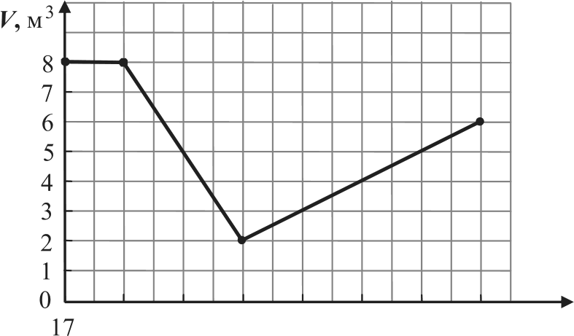

Система оценивания задания 14

Содержание ответа и указания к оцениванию | Баллы
Построен верный график. | 2
Верно найдена производительность одного насоса и расход воды при поливе,  но график построен неверно.  Или верно построена часть графика от 17 до 20 часов, но часть графика от 20 часов до 24 часов построена неверно.  Или часть графика от 17 до 20 часов построена неверно, а у части графика от 20 часов до 24 часов правильный угловой коэффициент. | 1
Не выполнено ни одно из предыдущих условий
Максимальный балл

Система оценивания выполнения всей работы Максимальный балл за выполнение всей работы — 17. Таблица перевода баллов в оіиметки no пятибалльной шкале
Отметпа по пятибалльной шкялe Первичные баллы

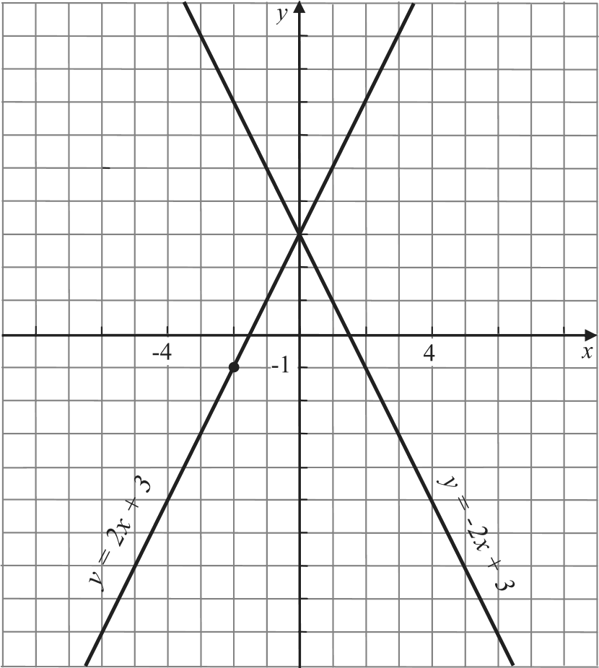
Система оценивания стартовой работы по математике
а) k= 2
б)

12 | а) cos о = |  |  | 5 , б) 150
13 | (— |  | ; —2) | [4; + )
14 | 18 | 19 | 20 | 21 | 22 | 23 | 24 | I, час

Вариант М AO0104.

Правильное выполнение каждого из заданий 1—9 оценивается 1 баллом.
Правильное выполнение каждого из заданий 10, 13 (дано верное решение, в котором проведены все необходимые преобразования и/или рассуждения, приводящие к ответу, получен верный ответ) оценивается 1 баллом.
Правильное выполнение заданий ll и 12 (дано верное решение, в котором проведены все необходимые преобразования и/или рассуждения, приводящие к ответу, получен верный ответ) оценивается 2 баллами — по одному за 11 а) и за 11 б), а также за 12 а) и 12 б).
Выполнение задания 14 оценивается по приведённым ниже критериям.

Правильные ответы к заданиям

задания | Ответ
1 0 | Любая функция вида у = а х — I , а/ 0. Возможны и более сложные примеры:  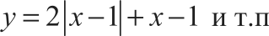

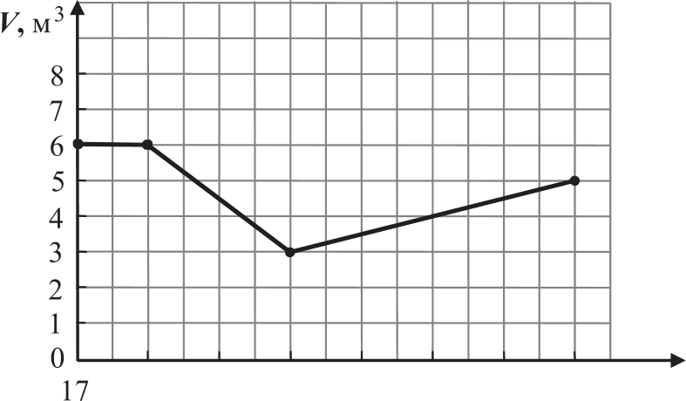

Система оценивания задания 14

Содержание ответа и указания к оцениванию | Баллы
Построен верный график. | 2
Верно найдена производительность одного насоса и расход воды при поливе,  но график построен неверно.  Верно и обоснованно построена часть графика от 17 до 20 часов, но часть графика от 20 часов до 24 часов построена неверно.  Часть графика от 17 до 20 часов построена неверно, а у части графика от 20 часов до 24 часов правильный угловой коэффициент, обоснованный в решении. | 1
Не выполнено ни одно из предыдущих условий | 0
Максшиальный балл | 2

Система оценивания выполнения всей работы Максимальный балл за выполнение всей работы — 17. Таблица перевода баллов в отметки no пятибалльной шкале

Отметпа по пятибалльной шкале Первичные баллы
«2» «3» «4» «5»

Стартовая работа
по МАТЕМАТИКЕ
Часть I

В заданиям 1—9 дайте ответ в виде целого числа, или десятичной дробь, или последовательность цифр.

базовый уровень (направление MI)

Дем0нсращи0нныйварианг
Вычислите: 3,2 — —1,3
4
Ответ:

2 Найдите значение выражения
(а’)’ "‘

=-2

Инструкция по выполнению работы

На выполнение стартовой работы по математике даётся 90 минут. Работа включает в себя 14 заданий и состоит из двух частей.
Ответом в заданиям части 1 (1—9) является целое число, или десятичная дробь, или последовательность цифр. Запишите ответ в отведённом для него месте на листе с заданиями, а затем перенесите его в бланк ответов.
В заданиях части 2 (10—14) требуется записать решение и ответ в специально отведённом для этого поле.
При выполнении работы нельзя пользоваться учебниками, рабочими тетрадями, справочниками, калькулятором.
При необходимости можно пользоваться черновиком. Записи в черновике проверяться и оцениваться не будут.
Выполнять задания можно в любом порядке, главное — правильно решить как можно больше заданий. Советуем Вам для экономии времени пропускать задание, которое не удаётся выполнить сразу, и переходить к следующему. Если после выполнения всей работы у Вас останется время, можно будет вернуться к пропущенным заданиям.
Обязательно проверьте в конце работы, чтобы все ответы к заданиям части 1 были
перенесены в бяанх ответов!
Ответ:

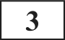 На диаграмме приведены данные о протяженности восьми крупнейших рек России. Если расположить реки в порядке убывания их протяженности, то на первом месте окажется Лена,
на втором — Иртыш и т.д. На каком месте по протяженности окажется Амур?

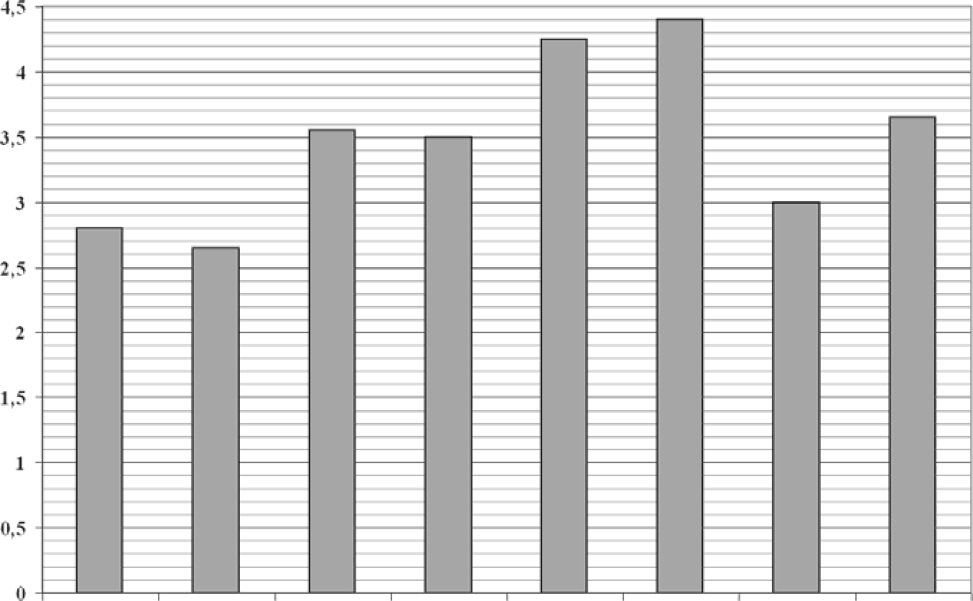

Ответ:

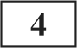 Найдите меньший корень уравнения: х’ — 2т — 3 = 0 .
Ответ:

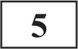 Найдите площадь равнобедренного треугольника с основанием 6 см и боковой стороной 5 см. Ответ дайте в квадратных сантиметрах.

Ответ:

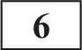 Подоходный налог в РФ составляет 13% заработной платы. Какую сумму получает работник после уплаты подоходного налога с заработной платы в 20 000 рублей?

Ответ:

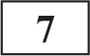 Остановите соответствие между величинами и их возможными реальными значениями: к каждому элементу первого столбца подберите соответствующий элемент из второго столбца.

ВЕЛИЧИНЫ ВОЗМОЖНЫЕ РЕАЛЬНЫЕ ЗНАЧЕНИЯ
А) рост ребёнка I) 32 км
Б) толщина листа бумаги 2) 30 м В) длина автобусного маршрута 3) 0,1 мм Г) высота жилого дома 4) 110 см
В таблице под каждой буквой, соответствующей величине, укажите номер её возможного
реального значения.
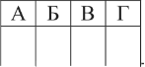
А Б В Г
Ответ:
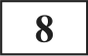 Турист подбирает для себя комплект из числа экскурсий, сведения по которым представлены в таблице.

 | Посещаемые объекты | Стоимость (py6.)
 | Крепость, загородный дворец | 350
2 | Музей живописи | 100
3 | Парк | 150
4 | Парк, музей живописи | 300
5 | Парк, крепость | 300
6 | Загородный дворец | 200

Пользуясь таблицей, подберите хотя бы один комплект экскурсий, в которых турист посетит 4 объекта: крепость, загородный дворец, парк и музей живописи, а суммарная стоимость экскурсий не превысит 600 py6.

В ответе для собранного комплекта укажите список номеров посещаемых объектов без пробелов, запятых и других дополнительных символов.

Ответ:

утверждения.
В треугольнике существует три средние линии.
Если противоположные стороны в четьгрёхугольнике попарно равны, то его противоположные углы попарно равны.
Если при пересечении двух прямых секущей сумма соответственных углов равна 180', то прямые параллельны.
4) Любая хорда, проведенная в данной окружности, не превосходит её радиуса.
В ответе укажите номера верных утверждений без пробелов, запятых и другик дополнительных символов.
Ответ:

Часть 2

В заданиям 10—14 запишите ответ в отведённом для него поле.

Приведите пример квадратичной функции, график которой проходит через точку (0;3).
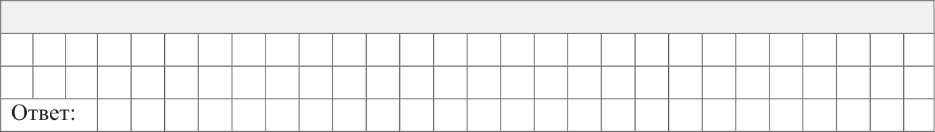

Графики функций у = — 4 и у = 2s + I параллельны.
а) Найдите коэффициент k.
- Постройте оба графика на одной координатной плоскостл.

$ 2 В треугольнике ABC угол ACB прямой, AB—20, sin А — 0,6 . Найдите AC.

Ответ:

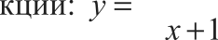
Найдите область определения фун 6 — 2x

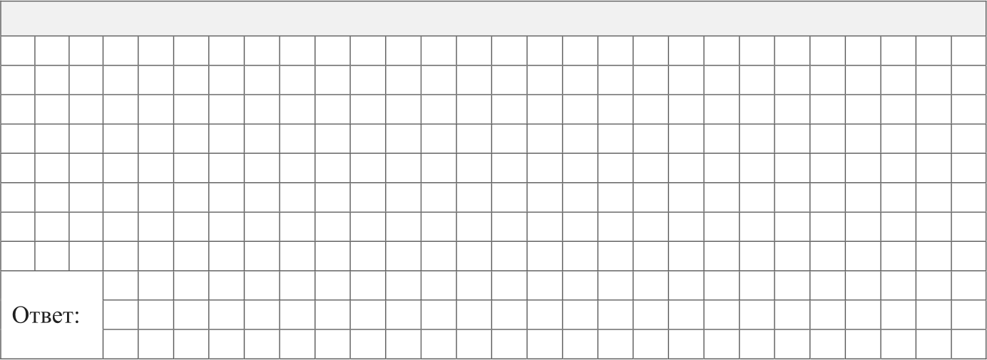

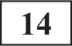 Иван Топорышкин пошёл на охоту. Выйдя из дома в 6 часов утра, он бодро зашагал по лесной тропинке и через полтора часа был уже у болота, в шести километрах от дома. Иван устроился в засаде и стал поджидать дичь, но незаметно задремал. Когда он проснулся и взглянул на часы — было уже 10 часов 30 минут утра, и нужно было идти дальше через болото, к избушке его друга егеря Петра Молоткова, чтобы успеть к обеду. Ивану Топорышкину бьшо досадно идти в гости с пустыми руками, да и дорога через болото была нелёгкой, поэтому он брёл со скоростью, в два раза меньшей (чем шёл от дома до болота) и пришел как раз к полудню.
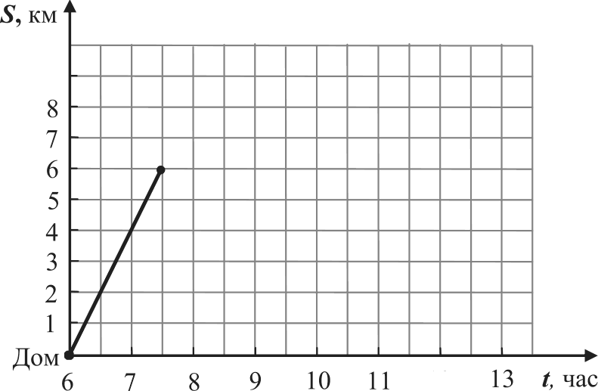
Дорисуйте график движения И. Топорышкина:

ИЗбушка

12

Система оценивания стартовой работы по математике

10 класс (MI) Демонстрационный вариант
Правильное выполнение каждого из заданий 1—9 оценивается 1 баллом.
Правильное выполнение каждого из заданий 10, 12, 13 (дано верное решение, в котором проведены все необходимые преобразования и/или рассуждения, приводящие к ответу, получен верный ответ) оценивается 1 баллом.
Правильное выполнение задания 11 (дано верное решение, в котором проведены все необходимые преобразования и/или рассуждения, приводящие к ответу, получен верный ответ) оценивается 2 баллами — по одному за 11 а) и 11 6).
Выполнение задания 14 оценивается по приведённым ниже критериям.

Правильные ответы к заданиям

№  задания | Ответ
l | —0,5
2 | 0,25
4 | —i
5 | 12
6 | 17400
7 | А—4, Б—3, B— I, Г—2.
8 | 123, 256, и все их перестановки
9 | 12 или 21
10 | Любая функция вида у = ах" + hx + 3, а4 0 .

14

Избушка

6)

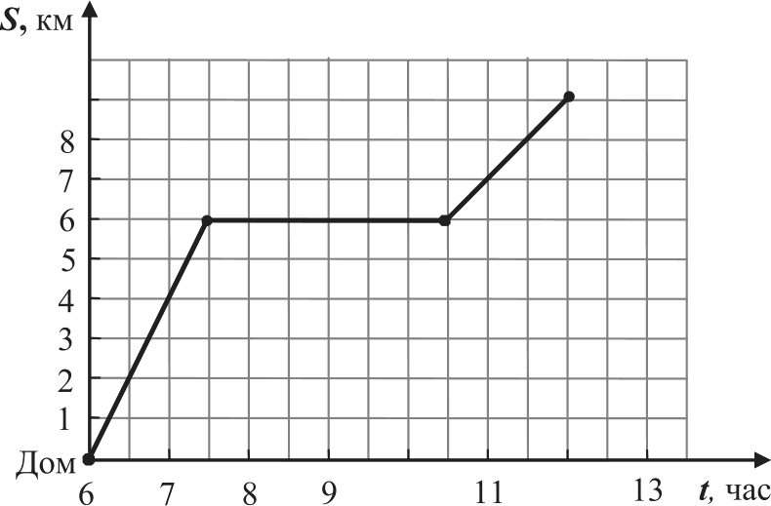
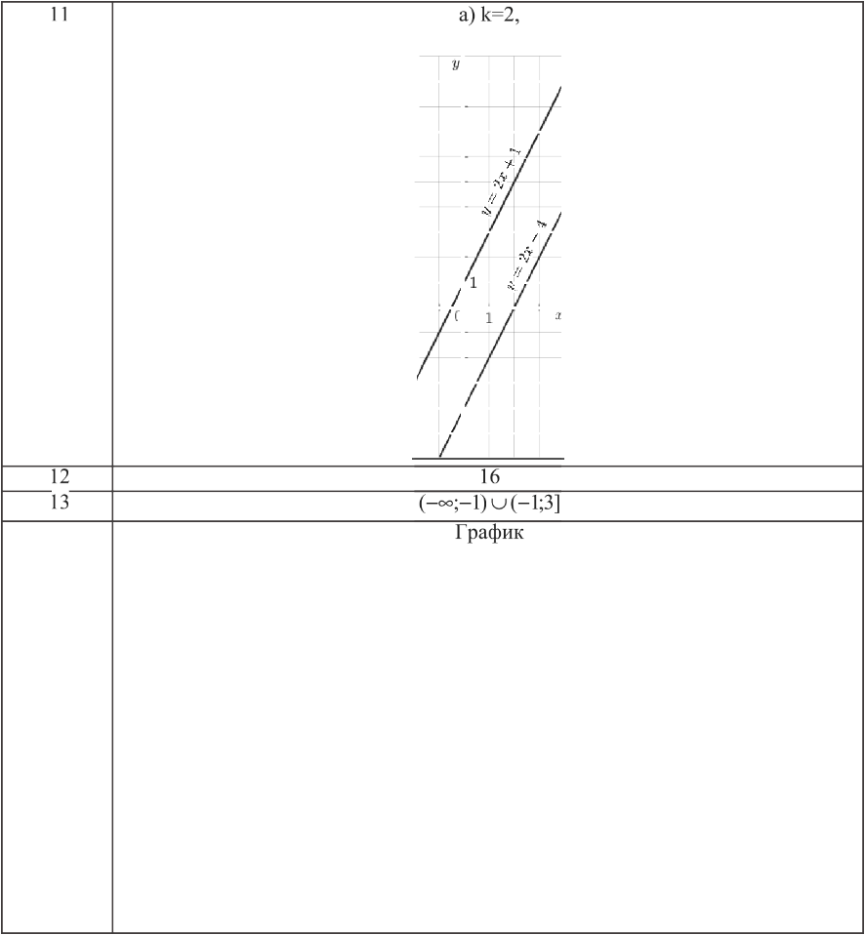
10 12

Система оценивания задания 14

Содержание ответа и указания к оцениванию | Баллы
Построен верный график движения, состоящий из двух прямолинейных  отрезков. Верно указаны длительность остановки и скорость дальнейшего  движения.  Допускается незначительное отклонение характерных точек и линий от требуемого положения, естественное для рукописного чертежа. | 2
Построен график движения, состоящий из двух прямолинейных отрезков, на  котором отражены остановка и дальнейшее движение героя, однако неверно указаны длительность остановки или скорость дальнейшего движения, или оба этих параметра.  Допускается незначительное отклонение характерных точек и линий от требуемого положения, естественное для рукописного чертежа. | 1
Не выполнено ни одно из предыдуіцих условий | 0
Максимальный балл | 2

Система оценивания выполнения всей работы Максимальный балл за выполнение всей работы — 15. Таблица перевода баллов в отметки no пятибалльной шкале

Отметка по пяти0алльной шкале
Первичные баллы
«2» «3» «4» «5»
0—5 6—9 I O—12 13—15

Стартовая диагностическая работа по математике
Базовый уровень (направление M1)
18 сентября 2014г. 10 класс

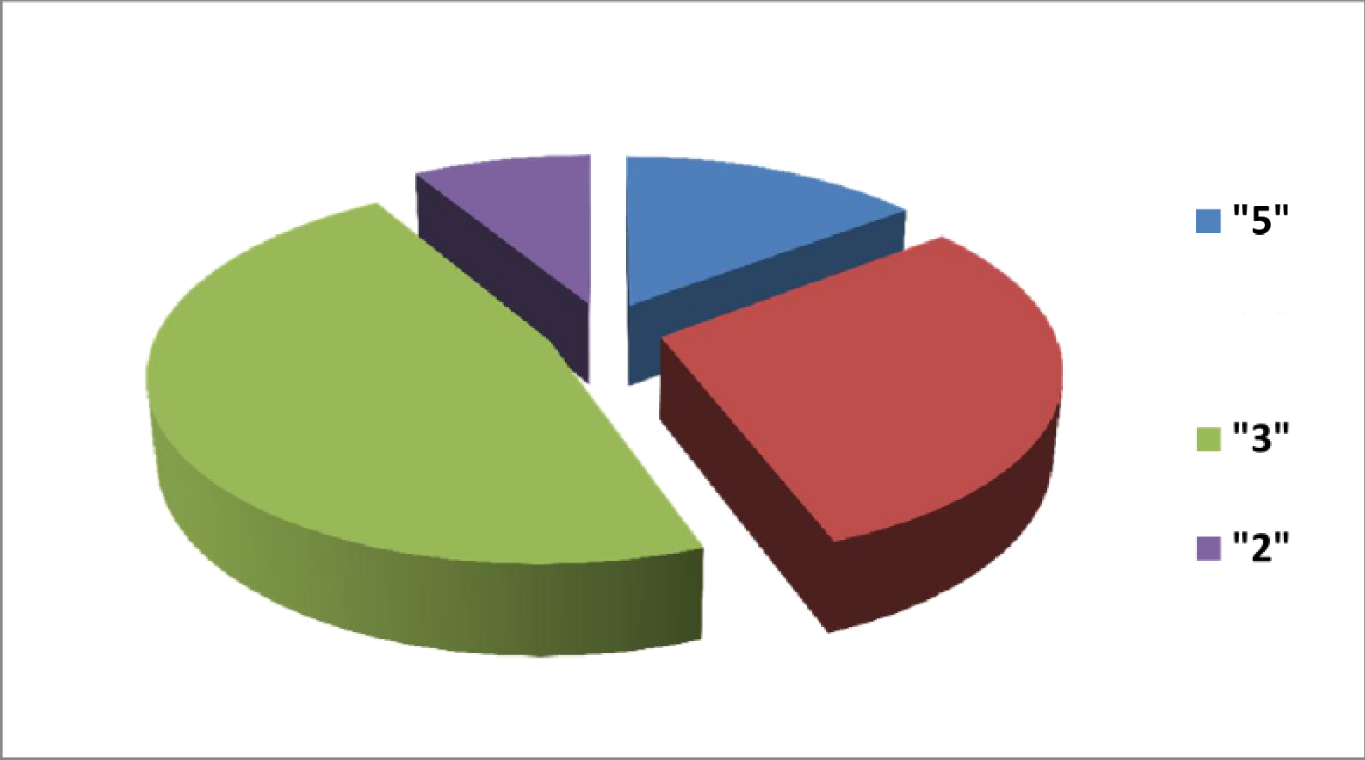
Результаты работы
 | Отметки за пред год |  |  |  | Результаты работы
 | "5" | "4" | "3" | "2" | "5" | "4" | "3" | "2"
кол-во уч-ся | 13% | 44% | 43% | 0,2% | 15% | 30% | 47% | 9%

Аиграмма 1

- "4"

Решаемость  заданий (ч.1) | № задания части 1
 | 1 | 2 | 3 | 4 | 5 | 6 | 7 | 8 | 9
верно | 84% | 70% | 66% | 77% | 69% | 88% | 88% | 73% | 58%
неверно | 14% | 25% | 32% | 19% | 21% | 10% | 11% | 27% | 41%
нет ответа | 1% | 5% | 1% | 4% | 11% | 2% | 0% | 1% | 1%

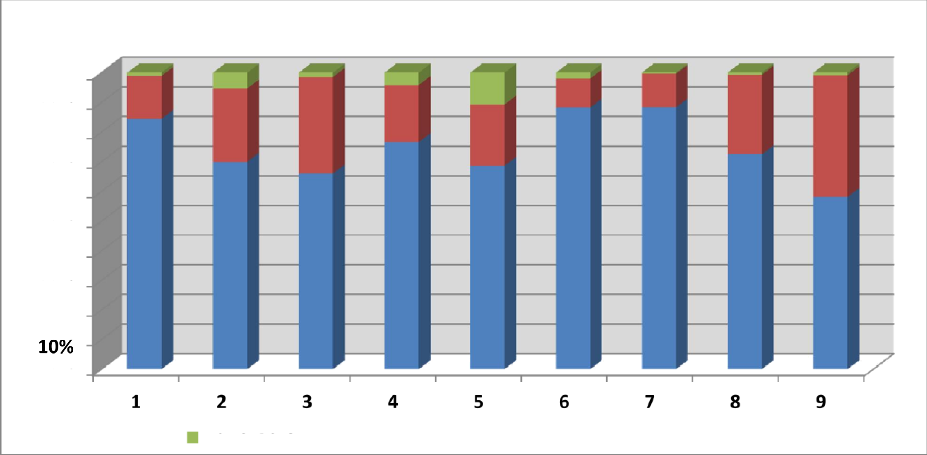
Решаемость по заданиям части 1
Аиграмма 2

10Q%o
90%

70%
6Q%o
50%
4Q%o

нет ответа

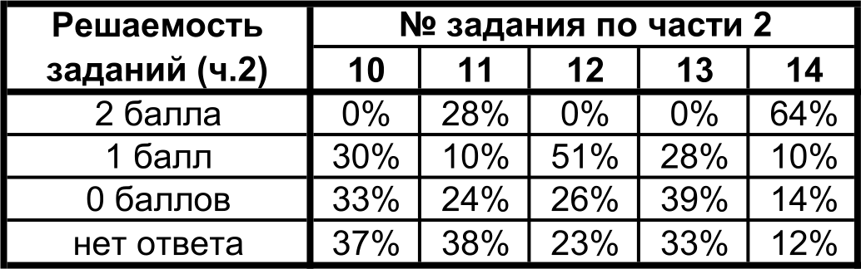
Решаемость № задания по части 2

заданий ч.2 | 10 | 11 | 12 | 13 | 14
2 балла | 0% | 28% | 0% | 0% | 64%
1 балл | 30% | 10% | 51% | 28% | 10%
0 баллов | 33% | 24% | 26% | 39% | 14%
нет ответа | 37% | 38% | 23% | 33% | 12%

10Q%o
90%
80%
7Q%o
60%
5Q%o
4()%o

10 11
  - неверно

12
  - верно

14

нет ответа

0 баллов

  - 1 балл

  - 2 балла

_Вылоллелье ло вариантам заданий части 1:

 | № задания по части 1
 | 1 | 2 | 3 | 4 | 5 | 6 | 7 | 8 | 9
101 вариант | 82% | 53% | 88% | 77% | 66% | 89% | 83% | 83% | 57%
102 вариант | 87% | 87% | 43% | 76% | 71% | 87% | 94% | 62% | 60%

Аиграмма 4

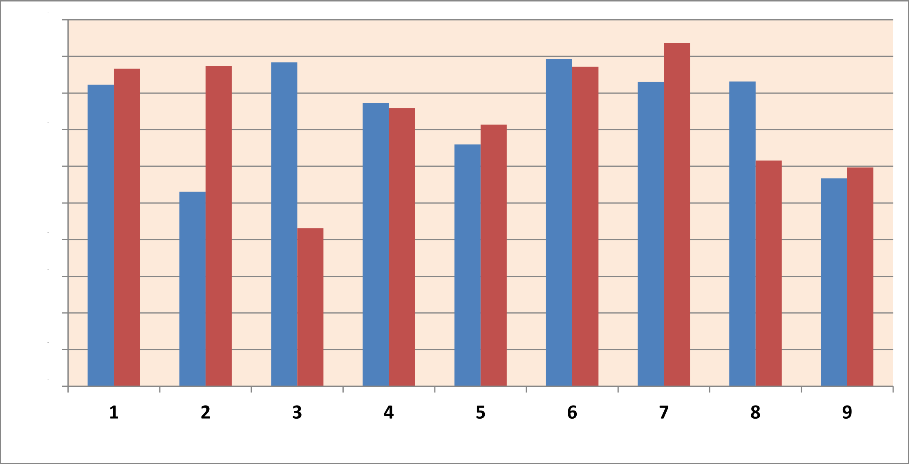
100%
90%
80%
70%
60%
50%
40%

20%
10%

    - 101 вариант
- 102 вариант

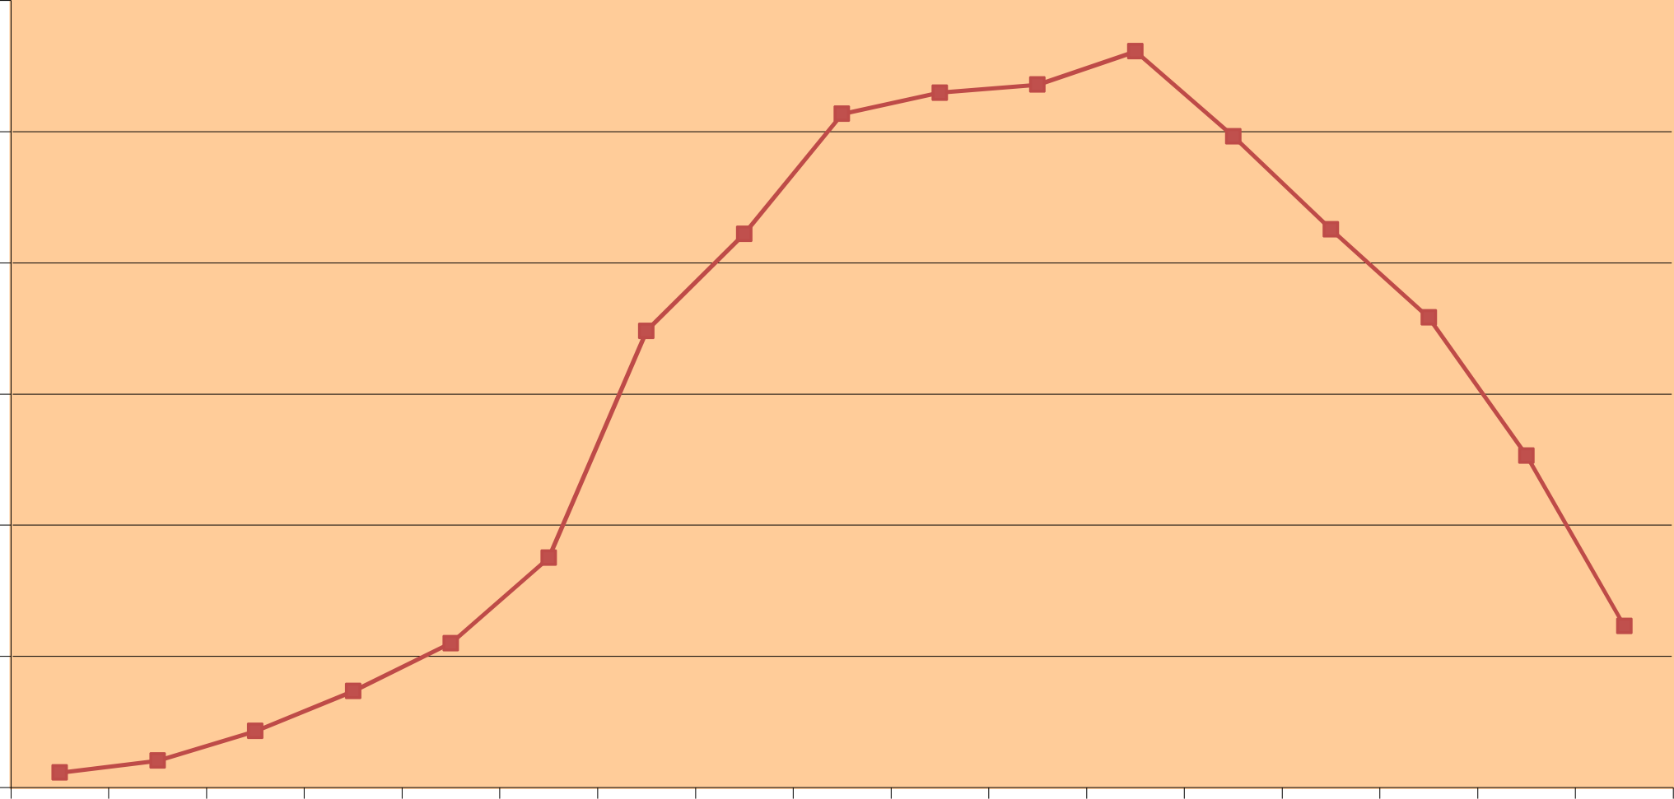
Аиграмма 5
набранные баллы

12%o

10%»

4%o

2%

0%0
ОБ
2Б
4Б
8Б
10Б
12Б
14Б
16Б

Стартовая диагностическая работа по математике
Углубленный уровень (направление M2)
18 сентября 2014г. 10 класс

 | Отметки за пред год |  |  |  | Результаты работы
 | "5" | "4" | "3" | "2" | "5" | "4" | "3" | "2"
кол-во уч-ся | 23% | 53% | 24% | 0% | 5% | 17% | 54% | 24%

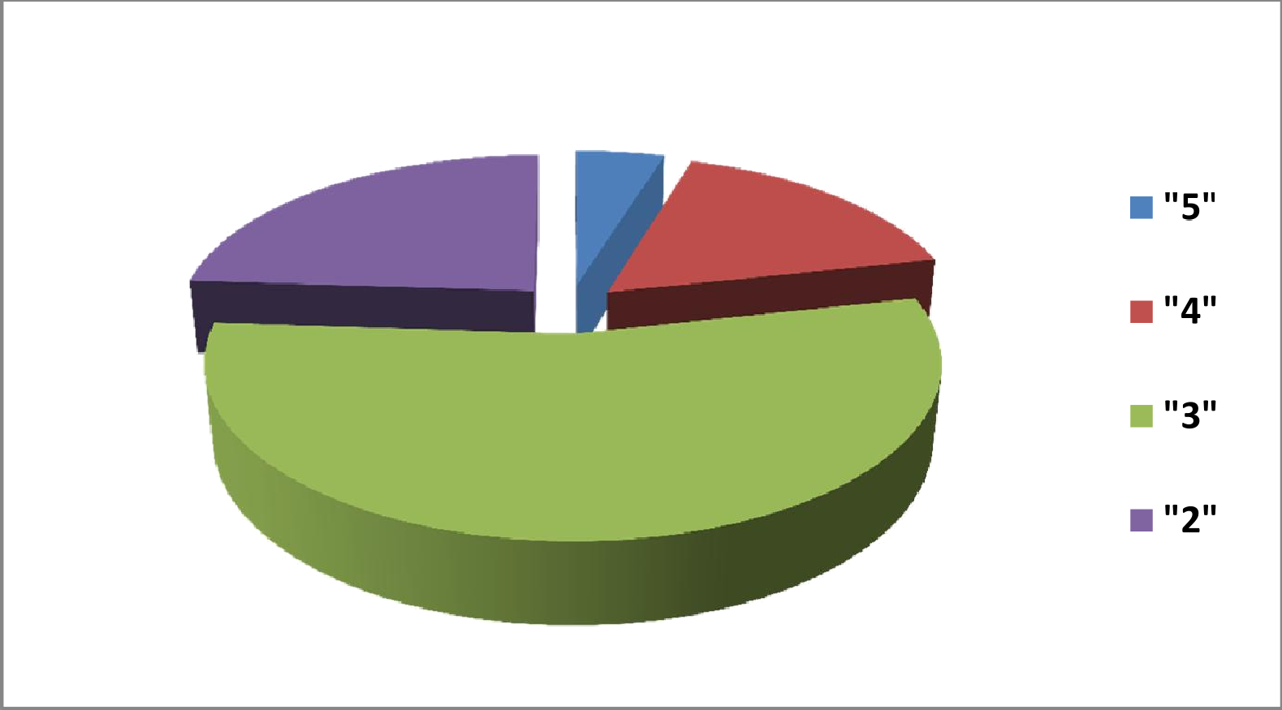
Результаты работы

Решаемость  заданий (ч.1) | № задания части 1
 | 1 | 2 | 3 | 4 | 5 | 6 | 7 | 8 | 9
верно | 87% | 63% | 79% | 69% | 49% | 56% | 94% | 73% | 31%
неверно | 12% | 17% | 11% | 24% | 42% | 40% | 5% | 26% | 68%
нет ответа | 1% | 21% | 10% | 6% | 9% | 5% | 0% | 1% | 1%

Решаемость по заданиям части 1
иг амма 2

10Q%o
90%

70%
6Q%o
50%
4Q%o

нет ответа

4 5

неверно

6 7 8 9

верно

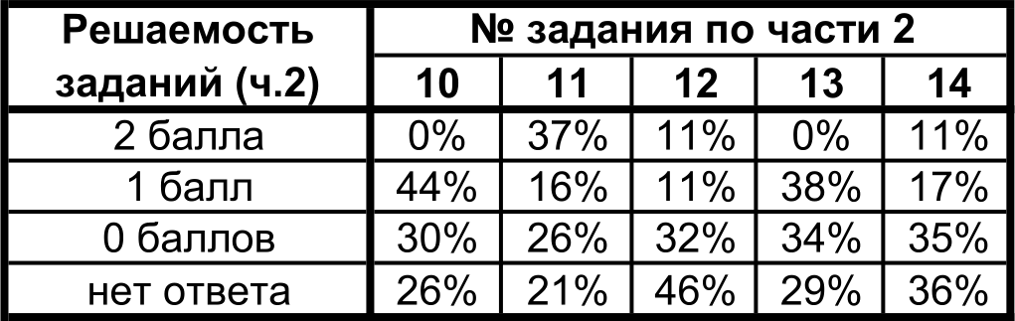
Решаемость № задания по части 2
заданий ч.2 | 10 | 11 | 12 | 13 | 14
2 балла | 0% | 37% | 11% | 0% | 11%
1 балл | 44% | 16% | 11% | 38% | 17%
0 баллов | 30% | 26% | 32% | 34% | 35%
нет ответа | 26% | 21% | 46% | 29% | 36%
 |  |  |  |  |  | иг | амма 3

90%o
80%
70%o
60%o
50%
40%o З0%о 20%o Ї0%о 0 030

10 11 12

нет ответа

0 баллов

    - 1 балл

    - 2 балла
14

_Вылоллелие ло вариантам заданий части 1:
 | № задания по части 1
 | 1 | 2 | 3 | 4 | 5 | 6 | 7 | 8 | 9
103 вариант | 87% | 63% | 82% | 72% | 38% | 70% | 95% | 75% | 38%
104 вариант | 88% | 62% | 75% | 66% | 61% | 40% | 94% | 71% | 24%

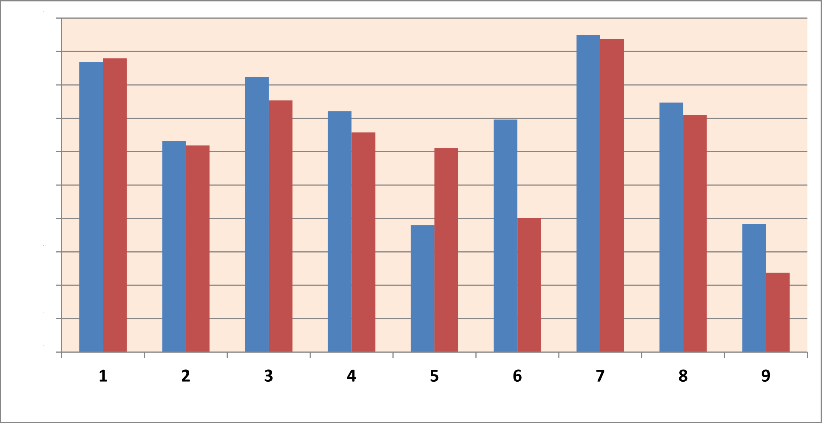
100%
90%
80%
70%

60%
50%
40%

20%
10%
Аиграмма 4

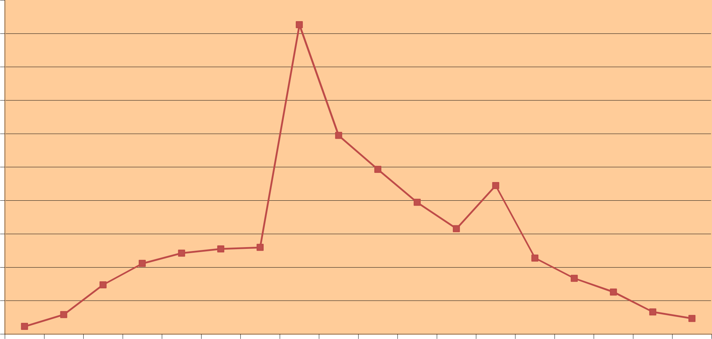
- 103 вариант ■ 104 вариант

набранные баллы

20%o

18%o

16%o

14%»

12%»

10%»

6%o 4%o 2%o
о°/э
ОБ
2Б
4Б
8Б
10Б
12Б
14Б
16Б

